Compte rendu succinct du 31/05/2012
Mise en œuvre de matière première TA6VEli UKAD
en barre à trou pour implant avec Absence de mémoire "carré".

Fourniture par UKAD de deux lopins de 500mm et de 101.5mm de diamètre avec une certificat de conformité de composition chimique aux exigences du TA6VEli de l'ASTM F136. La gamme de transformation n'intègre pas d'étape de grande déformation de carré en carré.

Les billettes ont été écroutées à 100 0/+0.20mm, puis forées d'un trou de 40.3 (Ratio ID/OD=0.4, très proche du ratio du 12.3x5.0) et contrôlées en Excentration par mesureur d'épaisseur U.S. Les valeurs mesurée en bout de forage sont de 0.61% et 0.72% de OD (inférieur à 0.8% toléré par Forecreu)
Les instructions d'identification de billette n'ont pas été respectées. Le lotissement initial est perdu.

Le filage a été réalisé le 24 Avril 2012 en présence de Mathieu BRUNEL.
Les conditions habituelles de filage sont appliquées. Les2 billettes sont filées après 3 billettes et avant 4 billettes de production. La déformation maximale de 100 à 20 n'a pas été testée. Pour utiliser les 500mm, le filage est fait en ∅23 après chauffage à 950°C avec puissance induction à 40% et sans maintien d'homogénéisation. Le refroidissement a été fait à l'eau.

Origine | TIMET UK | UKAD | TIMET UK
Lot Fabrication Forecreu | 12031903 | 12041201 | 12031810
Nuance | TA6VELI | TA6VELI | TA6VELI
Nbre Billettes du lot | 3 | 2 | 4
Diamètre Conteneur | 105 | 105 | 105
Diamètre Filé | 21.2 | 23.2 | 20.2
Geométrie | TC | TC | TC
LgBill | 450 | 500 | 450
Température chauffage | 950 | 950 | 950
Ouverture Vanne | 9 | 9 | 9
Inducteurs | 1, 2 et 3 | 1 et 2 | 3, 1, 2 et 3
Effort au Pic (kN) | 7100, 6290 et 6296 | 7041 et 6976 | 6666, 7712, 7085 et 6483
Effort moyen Palier (kN) | 5737, 5127 et 5547 | 6379 et 5676 | 5735, 6023, 5735 et 5603
Effort Debut Palier (kN) | 6134, 5354 et 5480 | 6563 et 5919 | 5621, 6475, 5915 et 5622
Effort Fin Palier (kN) | 6719, 5752 et 6323 | 6462 et 6690 | 6672, 6464, 6494 et 6592
Vitesse moyenne (s) | 59, 59 et 60.4 | 53.5 et 58.4 | 57.7, 56.6, 52.9 et 58.1
Vitesse Debut Palier (s) | 60, 63 et 65 | 54 et 61 | 63, 58, 63 et 62
Vitesse Fin Palier (mm/s) | 13, 35 et 46 | 50 et 48 | 46, 47, 14 et 46
Résistance Mesurée (MPa) | 334, 299 et 323 | 394 et 351 | 325, 341, 325, 317
Duree Enregistrement (s) | 8.29, 8.28 et 8.29 | 8.35 et 8.29 | 8.28, 8.28, 8.30, 8.30
Temps entre chaque billette  (cadence) | 18mn10s  et 16mn00s | 15mn07s  et 16mn55s | 15mn20s, 19mn50s  16mn20s et 14mn10s

Les résultats de filage des billettes UKAD s'intègrent dans les enregistrements habituels de production.
Courbes d'efforts de filage.

Courbes de vitesse d'avance du fouloir.

Le contrôle d'ovalisation est appliqué aux extrémités et au milieu des barres
(S=>Soie=début de filage, M=>Milieu, C=>culot=Fin de filage)

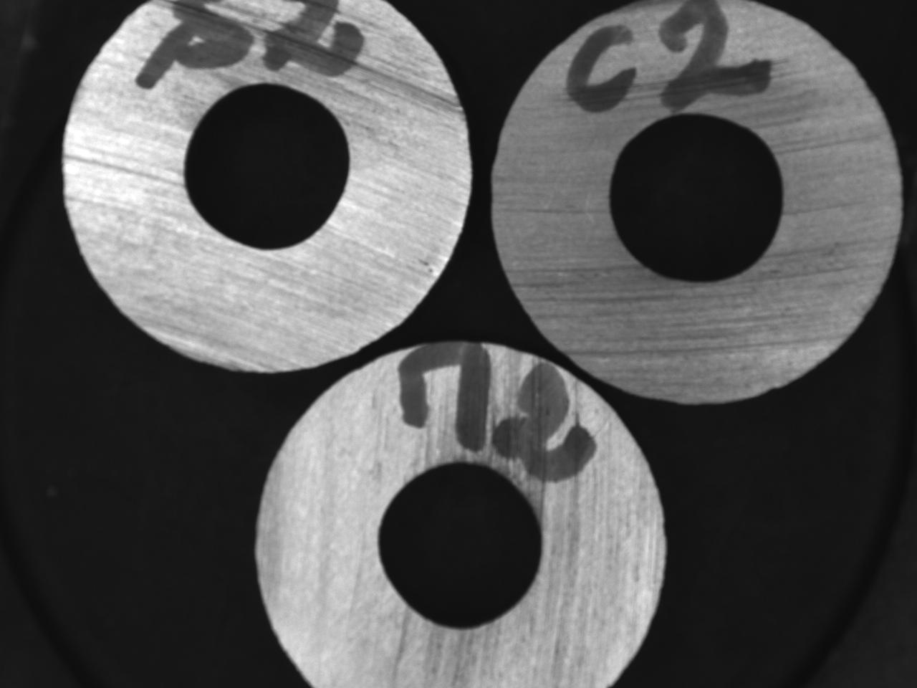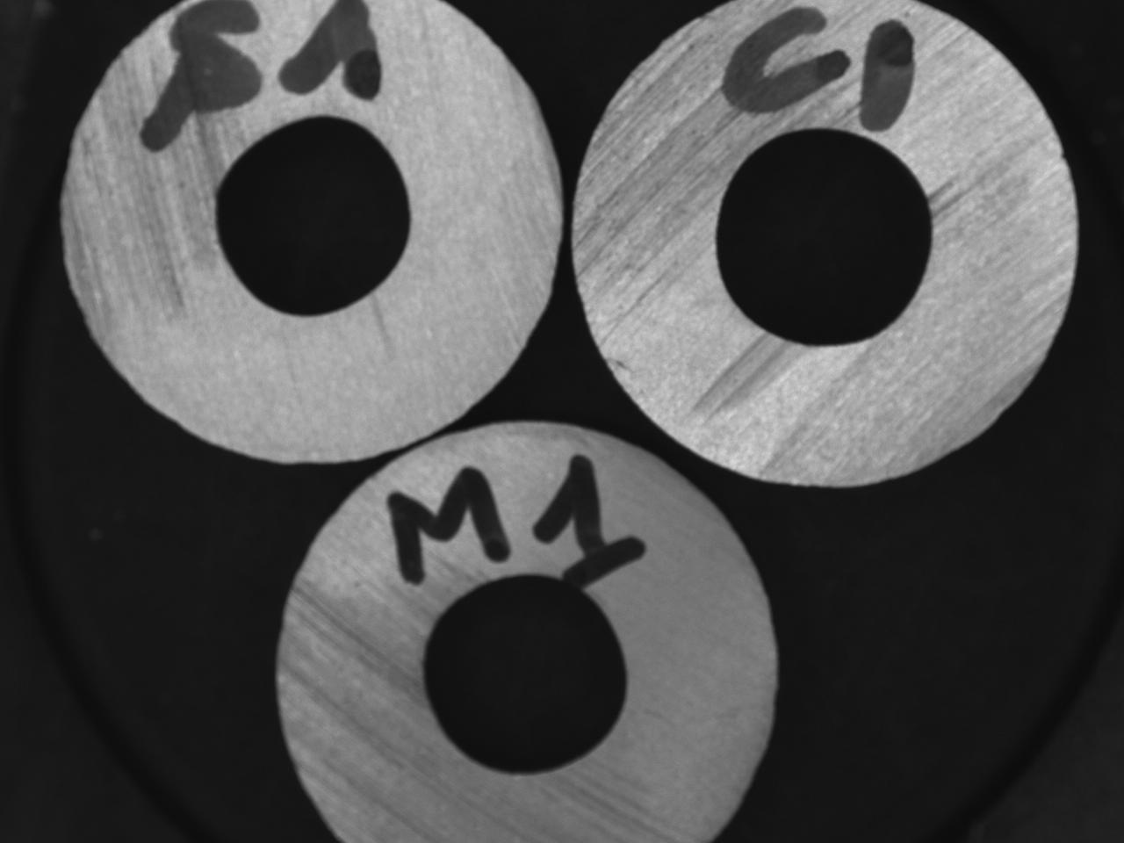
Barres UKAD filées en ∅23x9.0,
Article : |  | Lot : |  | Coulée : |  | Nb Ech : | Unité :
TA6VELIHS/20.4E/8.0 |  | 12041201 |  | KZ23S03 |  | 6 | mm
Échantillon | Surface | GX (mm) | GY (mm) | Diamètre moyen | Forme trou | Ovalisation (%) | Excentration (%)
S1 | 347.821 | 15.711 | 11.836 | 22.841 | Circulaire | 0.892 | 0.466
S1 | 62.161 | 15.815 | 11.859 | 8.902 | Carrée | 7.445
M1 | 344.081 | 14.082 | 11.944 | 22.855 | Circulaire | 0.651 | 0.529
M1 | 66.511 | 14.202 | 11.926 | 9.209 | Carrée | 4.05
C1 | 336.266 | 16.038 | 11.814 | 22.931 | Circulaire | 0.765 | 0.491
C1 | 77.018 | 15.925 | 11.821 | 9.91 | Carrée | 3.245
S2 | 341.333 | 18.198 | 11.718 | 22.773 | Circulaire | 0.727 | 0.391
S2 | 66.27 | 18.181 | 11.806 | 9.192 | Carrée | 4.913
M2 | 345.951 | 12.551 | 12.061 | 22.848 | Circulaire | 0.728 | 0.346
M2 | 64.383 | 12.519 | 11.988 | 9.061 | Carrée | 4.919
C2 | 339.752 | 17.171 | 11.644 | 22.887 | Circulaire | 0.577 | 0.074
C2 | 71.939 | 17.175 | 11.661 | 9.579 | Carrée | 4.369
L'ovalisation de la Soie S1 est à 7.5 pour un maxi acceptable à 7%.
L'ensemble des sections observées présente une forme carrée pour le trou.
Les comparaisons avec des photos sur les produits en encours de fabrication montrent que le défaut n'est pas plus grave sur le process UKAD que sur les process TIMET U.K.
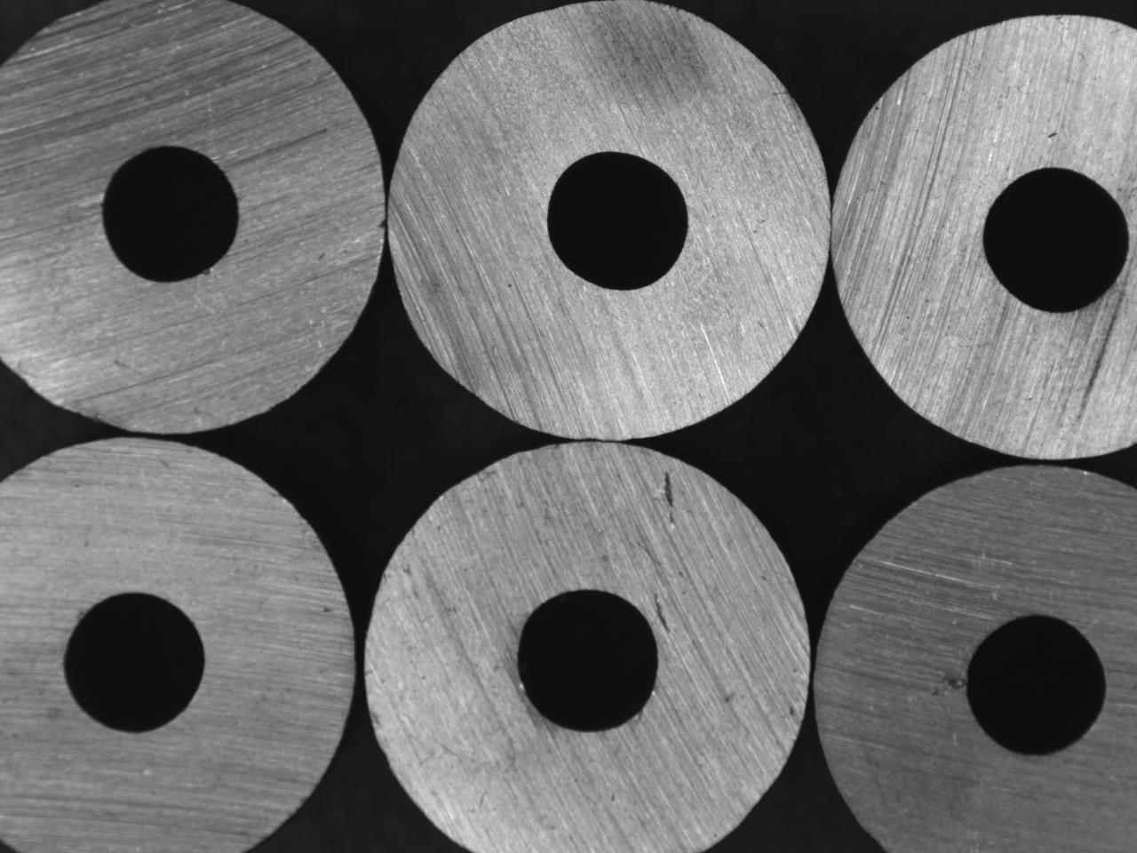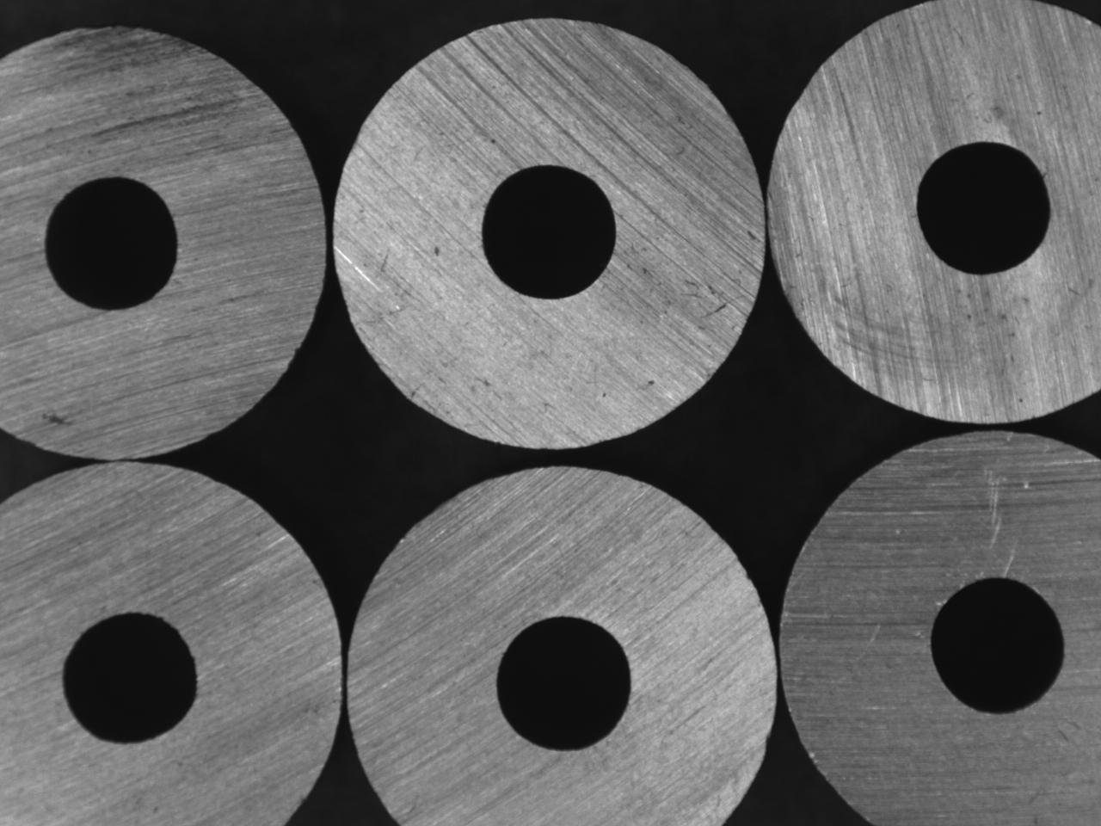
Lot 12031380 Lot 12031381
Milieux de Barres TIMET UK filées en ∅20x6.1,

Pour l'instant, rien d'anormal, ni rien d'exceptionnel dans les résultats observés.
Les barres filées en 23x9.0 vont être étirées jusqu'à 16x5.1, recuites, puis étirées jusqu'à 10.7x3.5.
Le contrôle géométrique des barres étirées sont planifiés pour mi-juillet pour le 15x5.1 et pour fin Aout pour le 10.7x 3.5.

À suivre !

